კითხვები სრულად

ბილეთში მოცემული იქნება 29 ტესტური დავალება და 1 წერითი დავალება.

## თემა 1-დან თითოეული შეკითხვა ფასდება 0,5 ქულით. თემა 2-დან თითოეული შეკითხვა ფასდება 1 ქულით. თემა 3-დან თითოეული შეკითხვა ფასდება 7 ქულით.

* პირველი 12 (1 – 12) შეკითხვიდან თითოეული ფასდება 0,5 ქულით.
* შემდდდგომი 17 (13 – 29) შეკითხვიდან თითოეული ფასდება 1 ქულით.
* ბოლო 30-ე დავალება ფასდება 7 ქულით.

# თემა 1 - ელექტრობა და თვლის სისტემები

1). რითია განპირობებული ელექტრულად დამუხტვა?

1. ელექტრონებით
2. ელექტრობის დაგროვებით
3. ელექტრული მუხტების დაგროვებით

2). რა დაამკვიდრა ბენჯამინ ფრანკლინმა?

1. პირველი ექსპერიმენტები
2. ცნება დადებითი და უარყოფითი ელექტრული მუხტების შესახებ
3. მე-18 საუკუნეში შექმნილი ტერმინოლოგია

3). რა არის ელექტრული დენი მყარ სხეულებში?

a) ლითონისაგან დამზადებული გამტარები

1. თავისუფალი ელექტრონების მოძრაობა
2. თავისუფალი ელექტრონები

4). რამ ჩაანაცვლა ელექტროსტატიკური გენერატორი?

1. კინეტიკურმა ენერგიამ
2. ვოლტას ელემენტმა
3. ინდუქციის მოვლენამ

5). მშრალი ელემენტები არის?

1. კინეტიკური ენერგიის წყარო
2. რადიაციის წყარო
3. ელექტრული ენერგიის ქიმიური წყარო

6). ფარადეიმ აღმოაჩინა?

a) რადიაციის გავლენა ცოცხალ არსებებზე

1. ელექტრომაგნიტური ინდუქციის მოვლენა
2. კინეტიკური ენერგია

7). დაასრულეთ - ტესლას ბევრი გამოგონება ...

a) დღესაც გამოიყენება შეცვლილი სახით

1. დღეს აღარ გამოიყენება
2. დღესაც უცვლელად გამოიყენება

8). ტესლას მიერ შექმნილი რომელი მოწყობილობა იმართებოდა დისტანციურად?

1. ელექტრონათურა
2. რობოტი
3. რადიოგადამცემი

9). რა გახდა ბაზისი თანამედროვე ელექტროტექნიკაში ცვლად დენზე მომუშავე ელექტრო მოწყობილობებისათვის?

1. ტესლას იდეები
2. ტესლას მიერ შექმნილი კოჭა
3. ტესლას პატენტები და თეორიული ნამუშევრები

10). რომელი ნახევარგამტარული მოწყობილობა გამოიყენება ელექტრონული სიგნალების და ელექტროენერგიის გასაძლიერებლად ან გადართვისთვის?

1. ტრანზისტორი
2. დიოსი
3. შუქდიოდი
4. რეზისტორი

11). რა სახელი აქვს უარყოფითად დამუხტულ ელექტროდს?

1. მინუსი
2. კათოდი
3. ანოდი
4. პლიუსი

12). რომელი ელექტრონული კომპონენტი ატარებს დენს ძირითადად ერთი მიმართულებით?

1. ტრანზისტორი
2. კონდესატორი
3. დიოდი
4. რეზისტორი

13). რას მიუთითებს რეზისტორზე მეოთხე ფერის ზოლი, რომელიც ხშირად ოქროსფერი ან ვერცხლისფერია?

a) გადახრის დიაპაზონს

1. სიმძლავრეს
2. წინაღობის მნიშვნელობას
3. ძაბვის მნიშვნელობას

14). დაასახელეთ ნახევარგამტარული მოწყობილობა, რომელიც გარდაქმნის სინათლეს ელექტრულ დენად?

1. შუქდიოდი
2. კონდესატორი
3. რეზისტორი
4. ფოტოდიოდი

15). ელექტროლიტურ კონდესატორს აქვს თუ არა პოლარობა?

1. კი
2. არა

16). კერამიკული ტიპის კონდესატორს აქვს თუ არა პოლარობა?

1. კი
2. არა

17). აქვს თუ არა რეზისტორს (წინაღობას) პოლარობა?

1. კი
2. არა

18). აქვს თუ არა ცვლად რეზისტორს (წინაღობას) პოლარობა?

1. კი
2. არა

თვლის სისტემები

1). რომელი თვლის სისტემის ჩანაწერი შეიძლება იყოს რიცხვი 7D

a) ორობითი

1. რვაობითი
2. თექვსმეტობითი
3. ათობითი
4. არც ერთი არ არის სწორი

2). რომელი თვლის სისტემის ჩანაწერი შეიძლება იყოს რიცხვი 33

a) ორობითი

1. რვაობითი
2. თექვსმეტობითი
3. ათობითი
4. არც ერთი არ არის სწორი

3). რომელი თვლის სისტემის ჩანაწერი შეიძლება იყოს რიცხვი K4

a) ორობითი

1. რვაობითი
2. თექვსმეტობითი
3. ათობითი
4. არც ერთი არ არის სწორი

4). რომელი თვლის სისტემის ჩანაწერი შეიძლება იყოს რიცხვი 91

a) ორობითი

1. რვაობითი
2. თექვსმეტობითი
3. ათობითი
4. არც ერთი არ არის სწორი

5). რომელი თვლის სისტემის ჩანაწერი შეიძლება იყოს რიცხვი 28

a) ორობითი

1. რვაობითი
2. თექვსმეტობითი
3. ათობითი
4. არც ერთი არ არის სწორი

6). რომელი თვლის სისტემის ჩანაწერი შეიძლება იყოს რიცხვი 12

a) ორობითი

1. რვაობითი
2. თექვსმეტობითი
3. ათობითი
4. არც ერთი არ არის სწორი

# თემა 2 - Arduino

1. რა არის Arduino?

ა) პროგრამირების ენა

ბ) გამოსახულების რედაქტირების პროგრამული უზრუნველყოფა გ) Open-source ელექტრონიკის პლატფორმა

დ) ტექსტის რედაქტორი

1. რამდენი სახეობის Arduino გვაქვს?

ა) 4

ბ) 8

გ) 12

დ) 16

1. რა ენაზეა დაფუძნებული ტიპიური Arduino კოდი? ა) ასამბლეის კოდექსი

ბ) პითონი გ) ჯავა

დ) C/C++

1. არდუინოს ფარებს (Arduino shields) ასევე უწოდებენ

ა) კიდევ ერთი არდუინო

ბ) დამატებითი პერიფერიული მოწყობილობები გ) მოდულების დამატება

დ) სენსორები

1. რა ენაზეა აგებული Arduino IDE? ა) Java

ბ) HTML გ) C/C++

დ) Python

1. რამდენი ანალოგური პინი გამოიყენება Arduino Mega დაფაში?

ა) 12

ბ) 16

გ) 8

დ) 14

1. Arduino IDE პროგრამირების გარემო შედგება 2 ფუნქციისგან. რა არიან ისინი? ა) Loop(), build() და setup()

ბ) Build() და loop() გ) Setup() და build() დ) Setup() და loop()

1. Arduino კოდები მოხსენიებულია როგორც Arduino IDE-ში.
   1. sketches
   2. drawings
   3. links
   4. notes
2. რა სარგებლობა აქვს Vin pin-ს, Arduino-ს ზოგიერთ დაფაზე? ა) გამოიყენება როგორც Arduino-ს დაფის „მიწა” (GND) ბ) გამოიყენება Arduino-ს დაფის კვების წყაროსთვის

გ) გამოიყენება 5V ვოლტიანი ძაბვის გამომავალი მნიშვნელობისთვის დ) გამოიყენება 3 ვოლტის ძაბვის შესაერთებლად

1. რომელი Arduino Board შეიცავს ბორტ ჯოისტიკს? ა) Arduino Nano

ბ) Arduino UNO გ) Arduino Esplora დ) Arduino Due

1. რა იქნება შემდეგი Arduino კოდის გამომავალი?
2. #define X 10;
3. void setup(){
4. X=0;
5. Serial.begin(9600);
6. Serial.print(X);
7. }
8. void loop(){
9. //Do nothing…

9. }

* 1. 0xAB
  2. 0xa
  3. 0
  4. Error

1. რამდენჯერ მუშაობს setup() ფუნქცია Arduino სისტემის ყოველ გაშვებაზე? ა) 4

ბ) 5

გ) 2

დ) 1

1. რა მნიშვნელობა გამოვა „pin1“-ზე თუ „pin2“ გაიგზავნება „1011“, სადაც 1 არის 5 ვოლტი და 0 არის 0 ვოლტი?
2. int pin1 = 12;
3. int pin2 = 11;
4. void setup() {
5. pinMode(pin1, OUTPUT);
6. pinMode(pin2, INPUT);
7. Serial.begin(9600);

7. }

1. void loop() {
2. if(digitalRead(pin2)==1) {
3. digitalWrite(pin1,LOW);

11. }

1. else if(digitalRead(pin2)==0) {
2. digitalWrite(pin1,HIGH);

14. }

15. }

* 1. 1110
  2. 0100
  3. 1111
  4. 1011

1. რა ტიპის სიგნალი გამოდის analogWrite() ფუნქციით? ა) განივ-კოდური მოდულირებული სიგნალი

ბ) განივ-სიხშირული მოდულირებული სიგნალი გ) განივ-იმპულსური მოდულირებული სიგნალი

დ) განივ-ამპლიტუდური მოდულირებული სიგნალი

1. რისთვის გამოიყენება Ethernet ბიბლიოთეკა Arduino-ში? ა) Arduino-ს Ethernet-თან დასაკავშირებლად

ბ) არდუინოს Li-Fi-თან დასაკავშირებლად

გ) Arduino-ს Bluetooth-თან დასაკავშირებლად დ) არდუინოს Wi-Fi-თან დასაკავშირებლად

1. რისთვის გამოიყენება SD.h ბიბლიოთეკა Arduino-ში? ა) კომპიუტერთან კომუნიკაციისთვის

ბ) ინტერნეტთან კომუნიკაციისთვის

გ) SD ბარათის მოდულთან კომუნიკაციისთვის

დ) სხვა მიკროკონტროლერთან კომუნიკაციისთვის

1. როგორია ქვემოთ მოცემული პროგრამის შედეგი, თუ Arduino UNO-ზე A0 პინის შესაბამის პინს მიეწოდება 5 ვოლტი ძაბვა?
2. void setup() {
3. Serial.begin(9600);
4. pinMode(A0, INPUT);

4. }

1. void loop() {
2. int s = analogRead(A0);
3. Serial.println(s);

8. }

* 1. 0
  2. 1024
  3. null
  4. Error

1. რა რეჟიმში უნდა დავაყენოთ Arduino-ს პინი, რომ ობიექტის ამოცნობამ იმუშაოს ულტრაბგერითი სენსორით?

ა) TDM ბ) PCM

გ) Analog დ) Digital

1. როგორია შეცდომა Arduino Compiler-ზე, რომელიც აიძულებს მას შეწყვიტოს კომპილაცია?
   1. #warning
   2. #stop
   3. #cut
   4. #error
2. რა არის მაქსიმალური ძაბვა, რომელიც შეგვიძლია კვებისთვის მივაწოდოთ Arduino UNO დაფას?

ა) 5 ვ

ბ) 9 ვ

გ) 12 ვ

დ) 24 ვ

1. რა არის setup() ფუნქციის დანიშნულება Arduino სკეტჩში? ა) ის მუშაობს განუწყვეტლივ, სანამ სკეტჩი მუშაობს ბ) ადგენს სკეტჩის საწყის კონფიგურაციას

გ) ამუშავებს სკეტჩის შემავალ/გამომავალ ოპერაციებს

დ) გამოიყენება სკეტჩის მორგებული ფუნქციების დასადგენად

1. ჩამოთვლილთაგან რომელია სწორი სინტაქსი Arduino-ს ესკიზში ცვლადის გამოცხადებისთვის?
2. variable_name = value;
3. variable_name : value;
4. value : variable_name;
5. value = variable_name;
6. ჩამოთვლილთაგან რომელი არ არის სწორი მონაცემთა ტიპი Arduino-ს ესკიზში?
7. int
8. char
9. float
10. boolean
11. double
12. ქვემოთ ჩამოთვლილი Arduino დაფებიდან რომელს აქვს ჩაშენებული Wi-Fi კავშირი?
13. Arduino Uno
14. Arduino Mega
15. Arduino Nano
16. Arduino MKR1000
17. ქვემოთ ჩამოთვლილთაგან რომელი გამოიყენება Arduino-ს დაფასთან დაკავშირებული LED-ის სიკაშკაშის გასაკონტროლებლად?
18. Analog input pin
19. Digital input pin
20. Analog output pin
21. Digital output pin
22. ჩამოთვლილთაგან რომელია სწორი სინტაქსი ანალოგურ შემავალ პინთან დაკავშირებული სენსორიდან მონაცემების წასაკითხად?
23. analogRead(sensor_pin);
24. digitalRead(sensor_pin);
25. analogWrite(sensor_pin, value);
26. digitalWrite(sensor_pin, value);
27. რამდენია ანალოგური შემავალი პინების მაქსიმალური რაოდენობა Arduino UNO დაფაზე?
28. 4
29. 6
30. 8
31. 10
32. ჩამოთვლილთაგან რომელია სწორი სინტაქსი Arduino-ს სკეტჩში მორგებული ფუნქციის განსაზღვრისთვის?
33. void function_name() {}
34. function_name() void {}
35. void function_name {}
36. function_name void {}
37. რა არის loop() ფუნქციის დანიშნულება Arduino სკეტჩში? ა) ადგენს სკეტჩის საწყის კონფიგურაციას

ბ) ის ამუშავებს სკეტჩის შემავალ/გამომავალ ოპერაციებს გ) სკეტჩის გაშვებისას უწყვეტად მუშაობს

დ) გამოიყენება სკეტჩში მორგებული ფუნქციების დასადგენად

1. ჩამოთვლილთაგან რომელია სწორი სინტაქსი Arduino-ს სკეტჩში სერიულ პორტზე მონაცემების გასაგზავნად?
2. Serial.send(data);
3. Serial.write(data);
4. Serial.read(data);
5. Serial.print(data);
6. ჩამოთვლილთაგან რომელია სწორი სინტაქსი Arduino-ს სკეტჩში 1 წამის დაყოვნების შესაქმნელად?
7. delay(1);
8. delay(1000);
9. delay(60);
10. delay(60000);
11. ქვემოთ ჩამოთვლილთაგან რომელია სწორი სინტაქსი Arduino-ს სკეტჩში ციფრული პინის გამოცხადებისთვის როგორც შემავალი?
12. pinMode(pin, OUTPUT);
13. pinMode(pin, INPUT);
14. pinMode(pin, HIGH);
15. pinMode(pin, LOW);
16. ქვემოთ ჩამოთვლილთაგან რომელია სწორი სინტაქსი Arduino-ს სკეტჩში ციფრული პინის გამოცხადებისთვის როგორც გამომავალი?
17. pinMode(pin, OUTPUT);
18. pinMode(pin, INPUT);
19. pinMode(pin, HIGH);
20. pinMode(pin, LOW);
21. ქვემოთ ჩამოთვლილთაგან რომელია სწორი სინტაქსი Arduino-ს სკეტჩში ციფრული გამომავალი მნიშვნელობის HIGH ციფრულ პინზე გასაწერად?
22. digitalWrite(pin, HIGH);
23. digitalWrite(HIGH, pin);
24. analogWrite(pin, HIGH);
25. analogWrite(HIGH, pin);
26. ჩამოთვლილთაგან რომელია სწორი სინტაქსი Arduino-ს სკეტჩში ანალოგურ შემავალ პინთან დაკავშირებული სენსორიდან მონაცემების წასაკითხად?
27. digitalRead(sensor_pin);
28. analogRead(sensor_pin);
29. digitalWrite(sensor_pin, HIGH);
30. digitalWrite(sensor_pin, LOW);
31. ქვემოთ ჩამოთვლილთაგან რომელია სწორი სინტაქსი Arduino-ს სკეტჩში PWM ციფრული პინის ანალოგური გამომავალი მნიშვნელობის დასაყენებლად?
32. analogWrite(pin, value);
33. digitalWrite(pin, value);
34. analogRead(pin, value);
35. digitalRead(pin, value);

# თემა 3 - Arduino IDE

1). სურათზე მოცემული სქემის მიხედვით დაწერეთ პროგრამა Arduino მიკროკონტროლერისთვის. რომლის მიზანიც იქნება პოტენციომეტრით DC ძრავის ბრუნვის სიჩქარის კონტროლი.

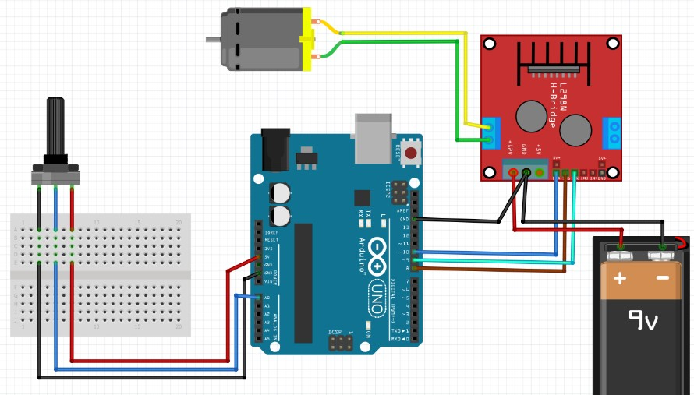

void setup() {

**Serial**.begin(9600);

  pinMode(3, OUTPUT);

  pinMode(4, OUTPUT);

  digitalWrite(4, LOW);

  pinMode(A0, INPUT);

}

void loop() {

  int s = analogRead(A0);

  int z = map(s, 0, 1024, 0, 255);

**Serial**.println(z);

  analogWrite(3, z);

}

2). სურათზე მოცემული სქემის მიხედვით დაწერეთ პროგრამა Arduino მიკროკონტროლერისთვის. რომლის მიზანიც იქნება IR სენსორით მოვახდინოთ DC ძრავის გაჩერება-მოძრაობის კონტროლი.

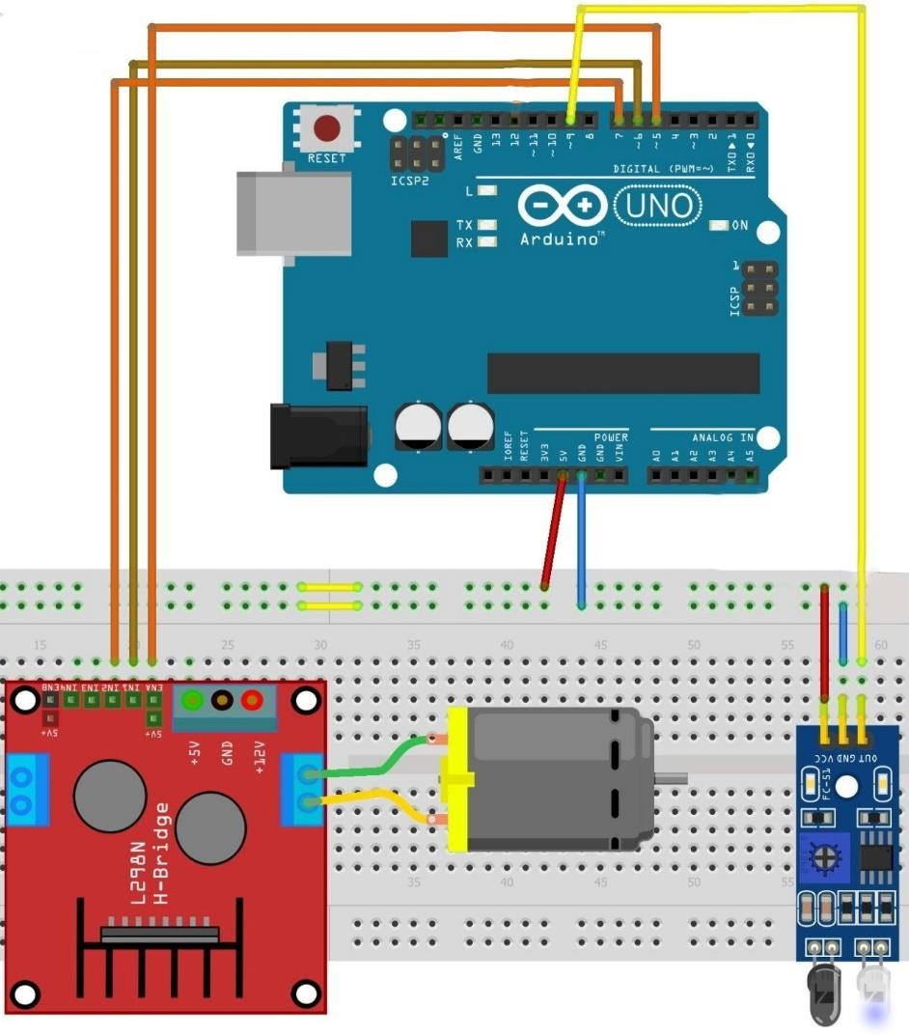

const int motorPin1 = 5;

const int motorPin2 = 6;

const int enablePin = 9;

const int irSensorPin = 7;

void setup() {

  pinMode(motorPin1, OUTPUT);

  pinMode(motorPin2, OUTPUT);

  pinMode(enablePin, OUTPUT);

  pinMode(irSensorPin, INPUT);

  stopMotor();

}

void loop() {

  int irSensorValue = digitalRead(irSensorPin);

  if (irSensorValue == HIGH) {

    stopMotor();

  } else {

    runMotor();

  }

}

void runMotor() {

  digitalWrite(motorPin1, HIGH);

  digitalWrite(motorPin2, LOW);

  analogWrite(enablePin, 255);

}

void stopMotor() {

  digitalWrite(motorPin1, LOW);

  digitalWrite(motorPin2, LOW);

}